Datei: CreateLayout.docx Datum: 2020-07-22 Verfasser: Gunnar Geändert von:

**Webseiten Create Layout**

**Allgemein**

Die Datei index.htm für die ***Web-Applikation Homepage*** ist fast leer. Wenn die Applikation gestartet wird, werden die HTML Elemente (<div>, <p>, <h>, ..) und die Texte dafür mit JavaScripts generiert. Die Daten (zum Beispiel die Texte) holen die JavaScript Funktionen von XML Dateien.

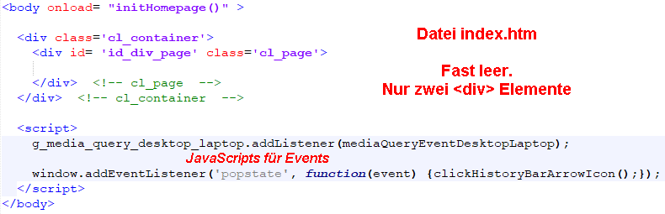

In der Datei FlyerFoldedA6.htm für die ***Web-Applikation Flyer*** sind mehrere <div> Elemente definiert aber auch für diese Applikation sind die Flyer-Daten in XML Dateien definiert und JavaScripts füllen FlyerFoldedA6.htm mit zusätzlichen HTML Elementen, Texten und Bildern.

Für diese ***Web-Applikation Reservation*** war es nicht möglich es gleich zu machen. Die Start-HTML Dateien (es gibt mehrere für diese Applikation - siehe unten) müssen vollständig definiert sein, d.h. alle HTML Elemente, alle SVG Elemente und alle Texte müssen definiert (geschrieben) sein. Und vor allem, alle Event-Funktionen müssen in einer Datei definiert sein. Es geht um die Event-Funktionen die die Klicks hantieren, wenn der Benutzer Reservationen machen.

Ein neuer Tischplan bedeutet auch neue Event-Funktionen und einige Browser erlauben nicht, dass JavaScripts Event-Funktionen generieren. Das hat vermutlich mit der Viren-Sicherheit zu tun. Man kann schon die Funktionen generieren, aber sie haben nicht funktioniert mit einigen Browsern.

In welchen Browser es nicht funktioniert hat, erinnere ich mich nicht länger, und eigentlich sollte man herausfinden ob es jetzt geht, aber neue Tischpläne werden selten gemacht. Bis weiteres generiert man neue Tischpläne wie unten beschrieben ist.

**Layout Dateien**

Die ***Web-Applikation Reservation*** besteht aus vier (4) HTML Dateien. Inhalt (HTML Elemente, Texte, ..) für diese Dateien werden von zwei HTML Dateien generiert. Eine Datei mit JavaScript Event-Funktionen (ReservationEvents.js) wird auch generiert.

Eingabedaten für das Layout ist eine XML Datei LayoutSalmen.xml. [Beispiel 2018-12-03](http://jazzliveaarau.ch/Administration/Reservation/LayoutSalmen.xml).

Der Inhalt in den vier HTML Dateien ist immer Code für den Tischplan aber es gibt Unterschiede, weil zwei Dateien sind für die Konzertbesucher und zwei Dateien für die Administratoren (den Vorstand). Die Tabelle zeigen alle Layout Dateien.

|  |  |  |
| --- | --- | --- |
| **Benutzer** | **Applikation** | **Code Generieren** |
| Konzertbesucher | MakeReservation.htm | CreateLayoutMakeReservation.htm |
| ShowLayout.htm |
| Administrator | AddReservation.htm | CreateLayoutAddReservation.htm  generiert ReservationEvents.js |
| SearchReservation.htm |
|
| **Quelle** |  | LayoutSalmen.xml |

**Ablauf einer Layout–Änderung**

1. **Tischplan (XML) ändern**
2. **Inhalt für MakeReservation.htm und ShowLayout.htm generieren und Inhalt in MakeReservation.htm und ShowLayout.htm hineinbringen**
3. **Inhalt für CreateLayoutAddReservation.htm und AddReservation.htm generieren und Inhalt in CreateLayoutAddReservation.htm und AddReservation.htm hineinbringen**
4. **Event Funktionen generieren**

**Tischplan (XML) ändern (I)**

Ablauf:

1. XML Datei LayoutSalmen.xml mit einem FTP Programm herunterladen. Diese Datei ist im Ordner: \www\Reservation\SaisonXML
2. Backup von LayoutSalmen.xml machen
3. Die Datei LayoutSalmen.xml mit Notepad++ öffnen.
4. Änderungen machen. Siehe Beispiel unten
5. Maximale Anzahl Reservationen bestimmen. Hier alle, d.h. 100% <MaxReservationsProcent>100</MaxReservationsProcent>
6. Datei LayoutSalmen.xml speichern und mit einem FTP Programm hochladen.

***Änderungsbeispiel: Anzahl zugängliche Plätze ändern***

Die Tisch-Grössen und auch die Anzahl Plätze behalten. Es gibt die Möglichkeit für jeden einzelnen Platz zu wegnehmen (sperren). Diese Möglichkeit wird in diesem Beispiel verwendet.

Mach folgendes für jeden Tisch

1. Tisch suchen - <Number>23</Number>
2. Platz zugänglich machen - <SeatThreeLeft>true</SeatThreeLeft>
3. 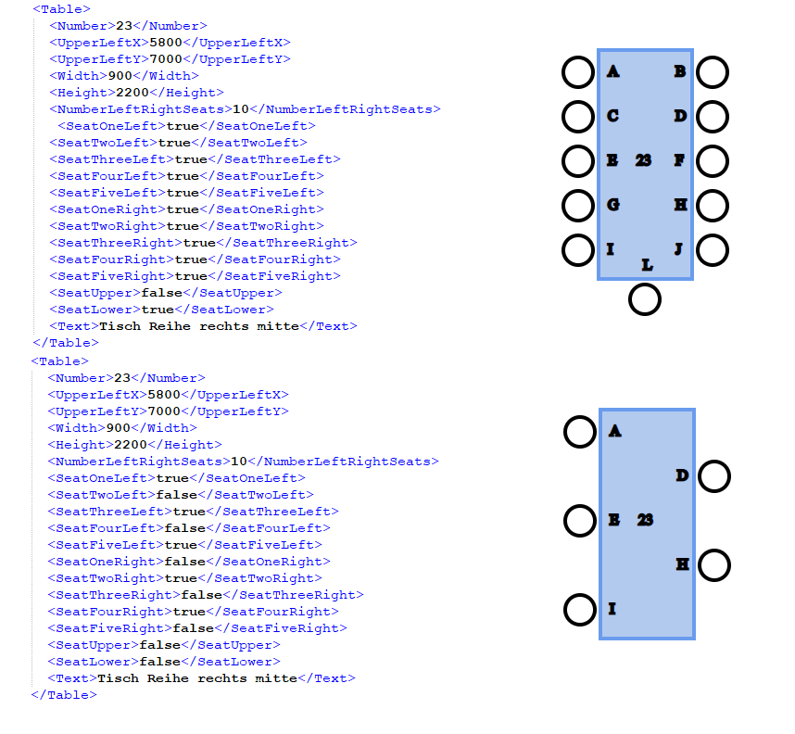Platz wegnehmen (sperren) - <SeatThreeRight>false</SeatThreeRight>

**Inhalt für MakeReservation.htm und ShowLayout.htm generieren und Inhalt in MakeReservation.htm und ShowLayout.htm hineinbringen (II)**

Ablauf:

Dateien MakeReservation.htm und ShowLayout.htm vom Server herunterladen

Backups machen

Webseite CreateLayoutMakeReservation.htm starten

Debugger mit F12 starten

Elements wählen

Mit der rechte Maustaste Element <body> kopieren

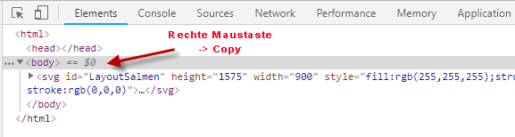

Dateien MakeReservation.htm und ShowLayout.htm mit Notepad++ öffnen

Das <body> Element ersetzen, aber die erste <body> Zeile behalten:

* **<body onload='MainMakeReservation()' scrolling="auto">**
* **<body onload='mainShowLayout()' scrolling="auto">**

Dateien MakeReservation.htm und ShowLayout.htm zum Server aufladen

**Inhalt für CreateLayoutAddReservation.htm und AddReservation.htm generieren und Inhalt in CreateLayoutAddReservation.htm und AddReservation.htm hineinbringen (III)**

Ablauf:

Dateien AddReservation.htm und SearchReservation.htm vom Server herunterladen

Backups machen

Webseite CreateLayoutAddReservation.htm starten

Debugger mit F12 starten

Elements wählen

Mit der rechte Maustaste Element <body> kopieren



Dateien AddReservation.htm und SearchReservation.htm mit Notepad++ öffnen

Das <body> Element ersetzen, aber die erste <body> Zeile behalten:

* **<body onload='MainAddReservation("Salmen")' scrolling='auto'>**
* **<body onload='mainSearchReservation("Salmen")' scrolling='auto'>**

Dateien AddReservation.htm und SearchReservation.htmzum Server aufladen

**Event Funktionen generieren (IV)**

Die Kreis-Elementen im SVG Bild repräsentieren die Sitzplätze. Für jeden Kreis muss ein Event-Funktion mit JavaScript definiert werden.

Diese JavaScript Funktionen sind in einer JS Datei definiert. [Beispiel 2018-12-03](http://jazzliveaarau.ch/Administration/Reservation/ReservationSalmenEvents.js).

Es gibt eine Funktion in CreateLayoutAddReservation.htm, die diesen Code generiert.

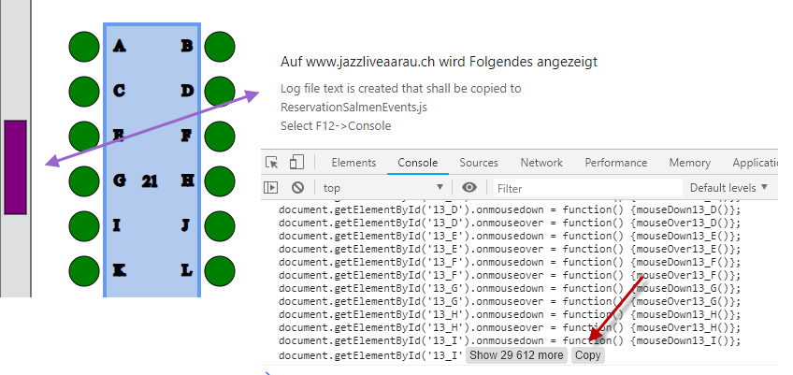

Mach folgendes:

1. Die Datei ReservationEvents.js im Ordner /www/Reservation/scripts mit einem FTP Programm herunterladen.
2. Backup machen
3. CreateLayoutAddReservation.htm ausführen
4. Debug Mode für den Browser mit F12
5. Klick das violette Feld
6. In Menu Console Text kopieren und alles in der Datei ReservationEvents.js ersetzen.
7. Datei ReservationEvents.js speichern und hochladen